ГОСТ 10619-80

Группа Г32

МЕЖГОСУДАРСТВЕННЫЙ СТАНДАРТ

ВИНТЫ САМОНАРЕЗАЮЩИЕ С ПОТАЙНОЙ ГОЛОВКОЙ
ДЛЯ МЕТАЛЛА И ПЛАСТМАССЫ

Конструкция и размеры

Self-tapping countersunk screws for metals and plastics.
Design and dimensions

МКС 21.060.10
Дата введения 1982-01-01

Постановлением Государственного комитета СССР по стандартам от 30 декабря 1980 г. N 6109 дата введения установлена 01.01.82

Ограничение срока действия снято Постановлением Госстандарта СССР от 29.03.91 N 399

ВЗАМЕН ГОСТ 10619-63, ГОСТ 11652-65 в части винтов с притупленным концом

ИЗДАНИЕ с Изменением N 1, утвержденным в апреле 1985 г. (ИУС 7-85)

1. Настоящий стандарт распространяется на самонарезающие винты с потайной головкой для металла и пластмассы класса точности В с номинальным диаметром резьбы от 2,5 до 8 мм.

2. Конструкция и размеры винтов должны соответствовать указанным на чертеже и в табл.1, 2.

Исполнение 1

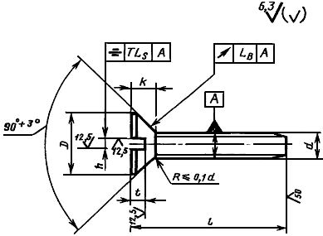

Исполнение 2

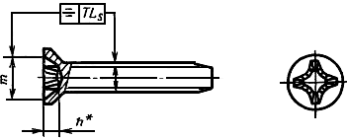
________________
* Размер для справок

Таблица 1

Размеры, мм

Номинальный диаметр резьбы |  | 2,5 | 3 | 4 | 5 | 6 | 8
Шаг резьбы | крупный | 1,25 |  | 1,75 | 2,00 | 2,5 | 3,5
 | мелкий | 1,0 |  | 1,5 |  | 1,75 | 2,0
Диаметр головки | Номин. | 4,7 | 5,6 | 7,4 | 9,2 | 11,0 | 14,5
 | Пред. откл. по h 14 | -0,30 |  | -0,36 |  | -0,43
Высота головки , не более |  | 1,50 | 1,65 | 2,20 | 2,50 | 3,00 | 4,00
Ширина шлица | Номин. | 0,6 | 0,8 | 1,0 | 1,2 | 1,6 | 2,0
 | Не менее | 0,66 | 0,86 | 1,06 | 1,26 | 1,66 | 2,06
 | Не более | 0,80 | 1,00 | 1,20 | 1,51 | 1,91 | 2,31
Глубина шлица | Не менее | 0,5 | 0,6 | 0,8 | 1,0 | 1,2 | 1,6
 | Не более | 0,73 | 0,85 | 1,10 | 1,35 | 1,60 | 2,10
Допуск биения в заданном направлении (2IT14) |  | 0,60 |  | 0,72 |  | 0,86
Допуск симметричности шлица относительно стержня в диаметральном выражении (2IT14) |  | 0,50 |  | 0,60 |  |  | 0,72
Номер крестообразного шлица |  | 1 |  | 2 |  | 3
Диаметр крестообразного шлица , не более |  | 2,6 | 2,8 | 4,0 | 4,5 | 6,5 | 7,4
Глубина крестообразного шлица, |  | 1,05 | 1,25 | 1,55 | 2,05 | 2,45 | 3,40
Глубина вхождения калибра в крестообразный шлиц | Не более | 1,2 | 1,4 | 1,8 | 2,3 | 3,0 | 3,9
 | Не менее | 0,9 | 1,1 | 1,3 | 1,8 | 2,5 | 3,4
Недовод резьбы, не более |  | 0,8 |  |  | 1,0

Примечание. Крестообразный шлиц - по ГОСТ 10753-86.

Таблица 2

мм

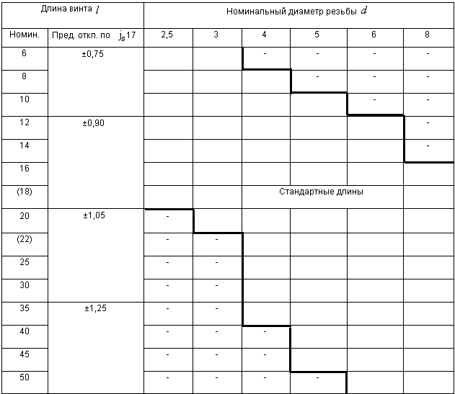

Примечание. Длины , заключенные в скобки, применять не рекомендуется.

Примеры условного обозначения:

Винт в исполнении 1, диаметром 5 мм, длиной 30 мм, из материала группы 01, без покрытия, с крупным шагом резьбы

Винт 5х30.01 ГОСТ 10619-80

То же, в исполнении 2, диаметром 5 мм, с мелким шагом резьбы, длиной 30 мм, из материала группы 01, с цинковым покрытием толщиной 6 мкм, хроматированным

Винт 2-5х1,5х30.01.016 ГОСТ 10619-80

(Измененная редакция, Изм. N 1).

3. Технические требования, резьба, методы контроля, правила приемки, упаковка и маркировка - по ГОСТ 10618-80.

4. Теоретическая масса винтов указана в приложении 1.

5. (Исключен, Изм. N 1).

ПРИЛОЖЕНИЕ 1
Справочное

Теоретическая масса самонарезающих винтов

Длина винта , мм | Номинальный диаметр резьбы , мм
 | 2,5 | 3 | 4 | 5 | 6 | 8
 | Масса 1000 шт. стальных винтов с крупным шагом резьбы, кг
6 | 0,20 | 0,30 | - | - | - | -
8 | 0,26 | 0,38 | 0,72 | - | - | -
10 | 0,32 | 0,46 | 0,86 | 1,34 | - | -
12 | 0,37 | 0,54 | 1,00 | 1,56 | 2,48 | -
14 | 0,43 | 0,62 | 1,14 | 1,78 | 2,81 | -
16 | 0,49 | 0,70 | 1,28 | 2,00 | 3,14 | 4,21
18 | 0,54 | 0,78 | 1,42 | 2,22 | 3,47 | 4,78
20 | - | 0,86 | 1,56 | 2,44 | 3,80 | 5,35
22 | - | - | 1,70 | 2,66 | 4,13 | 5,92
25 | - | - | 1,91 | 2,99 | 4,62 | 6,77
30 | - | - | 2,19 | 3,54 | 5,43 | 8,19
35 | - | - | 2,47 | 4,09 | 6,24 | 9,61
40 | - | - | - | 4,64 | 7,05 | 11,03
45 | - | - | - | 5,19 | 7,86 | 12,45
50 | - | - | - | - | 8,67 | 13,87

ПРИЛОЖЕНИЕ 2. (Исключено, Изм. N 1).

Текст документа сверен по:
официальное издание
Винты самонарезающие.
Общие технические условия.
Конструкция и размеры: Сб. стандартов. -
М.: Стандартинформ, 2006

